**Kaderisasi Workshop HME 2017**

**Tugas Kelompok 0**

1. **Data Kelompok**

Kelompok :

|  |  |  |
| --- | --- | --- |
| No | Nama | NIM |
| 1 | Sandy Gunawan | 13216038 |
| 2 | Isro Syaeful Iman | 13216058 |
| 3 | Muhammad Farras Muwaffaq Lihub | 13216098 |
| 4 | Cheryl Josephine Ovani | 13216109 |
| 5 | Fairiza Hannabila | 18016030 |
| 6 | Vincent Lukito | 18316021 |

1. **Komponen Dasar Elektronika**

|  |  |  |  |  |
| --- | --- | --- | --- | --- |
| No | Komponen | Harga (IDR) | Beli di | Keterangan |
| 1 | Resistor | 200 | Anam Elektronik |  |
| 2 | Push button | 1.000 | Anam Elektronik |  |
| 3 | LED | 500 | Anam Elektronik |  |
| 4 | Baterai 9V | 10.000 | Anam Elektronik |  |
| 5 | Socket baterai | 1.500 | Anam Elektronik |  |
| 6 | Kapasitor | 800 | Bukalapak.com | Elektrolit 100UF |
| 7 | Transistor | 1.800 | Bukalapak.com | Silikon PNP |
| 8 | Kabel jumper | 500 | Bukalapak.com |  |
| 9 | Dot matrix | 6.000 | Anam Elektronik | 8cm × 16cm |
| 10 | Timah | 15.000 | Anam Elektronik | 10m |
| 11 | Switch | 1.700 | Bukalapak.com | 2 pin |
| 12 | IC555 | 800 | Bukalapak.com |  |
| 13 | Potensiometer | 2.100 | Bukalapak.com | Linier 100k |
| 14 | LDR | 800 | Bukalapak.com | 5mm |
| 15 | Dioda penyearah | 400 | Bukalapak.com |  |

1. **Dokumentasi Pengerjaan**

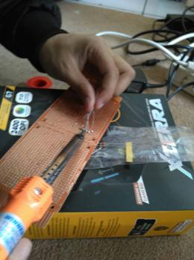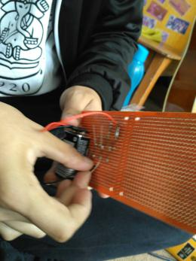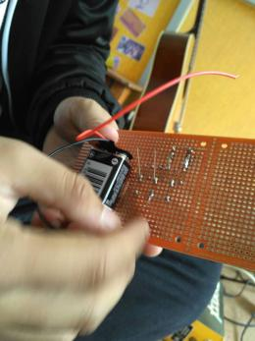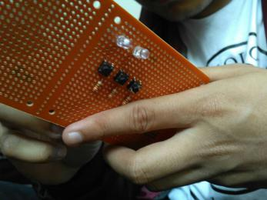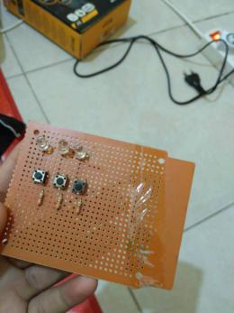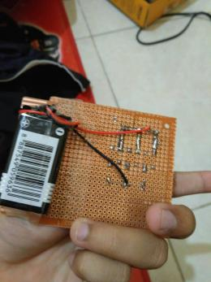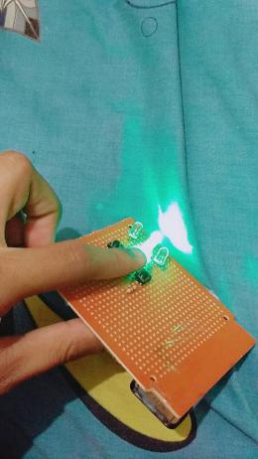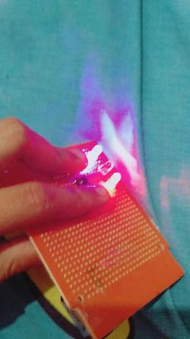

1. **Keterangan Tambahan**

Dalam pengerjaan tugas kelompok ini, hal pertama yang harus dilakukan adalah pencarian komponen elektronik yang digunakan, yaitu LED 3 buah, *push button* 3 buah, resistor 330Ω 3 buah, timah, soket baterai, baterai 9V, serta solder. Setelah semua komponen tersebut terkumpul, jika memungkinkan, buat rangkaian tersebut terlebih dahulu pada *breadboard* untuk mengurangi kemungkinan terjadinya kesalahan pada rangkaian. Setelah itu, susun ulang rangkaian tersebut pada PCB dot matrix. Lalu, solder komponen pada papan. Setelah semua komponen tersolder, buat jalur timah mengikuti rangkaian yang telah dibuat tadi, lalu tes kembali apakah rangkaian bekerja dengan baik. Apabila hasil pengujian kurang memuaskan, dapat dicek kembali apakah kesalahan ada pada jalur timah atau rangkaian tersebut.

Resistor yang kami pakai bernilai 330Ω. Kami memilih resistor ini dengan mempertimbangkan besar arus yang seharusnya mengalir pada LED, yaitu sekitar 20mA, tegangan minimum untuk menyalakan LED merah adalah 2,1V, LED hijau adalah 2,6V, sedangkan LED biru adalah 3,5V, serta tegangan sumber dari baterai adalah 9V. Dengan adanya data arus dan tegangan, dapat kita hitung nilai resistansi dari resistor yang kita butuhkan dengan menggunakan persamaan



dengan R adalah nilai resistansi, V adalah tegangan, dan I adalah arus. Rincian perhitungan untuk masing-masing LED adalah sebagai berikut.

LED Merah



LED Hijau



LED Biru



Dari hasil perhitungan tersebut kami memilih resistor 330Ω, karena nilainya mendekati ketiga nilai resistansi tersebut.

Akan tetapi, dalam pengerjaannya, kami mengalami sedikit kendala, yaitu LED warna merah yang putus. Hal tersebut dikarenakan kami menyambungkannya ke sumber tegangan tanpa melalui resistor. Hal tersebut mengakibatkan LED tersebut kelebihan daya dan tidak dapat berfungsi lagi.

1. **Pertanyaan**
2. Apa perbedaan komponen elektronika aktif dengan komponen pasif?

Komponen elektronika aktif membutuhkan tegangan minimum agar dapat aktif, dengan artian lain, komponen ini membutuhkan arus eksternal agar dapat bekerja, sedangkan komponen elektronika pasif langsung bekerja begitu mendapatkan tegangan berapapun.

1. Mengapa penting untuk mengetahui berbagai komponen dasar elektronika?

Hal tersebut penting karena berbeda komponennya berbeda fungsinya juga, sehingga apabila kita telah mengetahui berbagai komponen dasar elektronika, kita akan dapat lebih mudah dalam mengerjakan serta menganalisis rangkaian. Selain itu, ada juga beberapa komponen yang memerlukan perlakuan khusus dan dapat berbahaya jika digunakan dengan salah.

1. Apa manfaat mengetahui harga komponen secara umum?

Manfaat dari mengetahui harga komponen secara umum adalah agar kita dapat menggunakan komponen dengan lebih berhati-hati lagi terutama yang mahal harganya. Selain itu, kita juga dapat mengetahui tempat yang menjual komponen tersebut dengan harga lebih murah dan agar tidak ditipu.

1. Jelaskan hal-hal yang perlu diperhatikan ketika menyolder!

Rangkaian  
Pastikan rangkaian yang dibuat sudah benar, karena akan susah memperbaikinya apabila rangkaian telah tersolder.

Jenis Komponen

Perhatikan jenis komponen yang disolder. Ada komponen tertentu yang tidak tahan panas, seperti IC, sehingga membutuhkan *socket* untuk menghubungkannya ke rangkaian.

Peletakan Solder

Perhatikan tempat meletakkan solder. Jangan sampai solder mengenai objek yang mudah terbakar atau tidak tahan panas.

1. Apa saja skill dasar yang dibutuhkan selain ‘Nyolder’?

Menganalisis rangkaian, mengenali komponen, serta membuat rangkaian.